**General**

* Snapshot folder
* Shared Clipboard
* Drag’n’drop
* Disk encryption

**System**

* Motherboard:
  + RAM
  + Boot Order
  + Enable EFI boot
* Processor:
  + CPU cores
* Acceleration:
  + Enable nested virtualization

**Display**

* Video memory
* Graphics Controller

**Audio**

* Enable/Disable audio
* Audio controller
* Enable/Disable Audio Output/Input

**Shared Folder**

* Необходима для обмена файлами между компьютером и виртуальной машиной. Настраивается для каждой виртуальной машины отдельно.
* Что из себя представляет с точки зрения ОС. (подключенный сетевой диск)
* Settings > Shared Folder > Add Share > Select Folder path > Select auto-mount

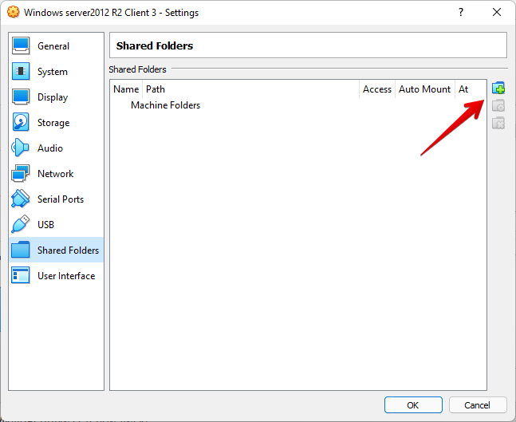

**User Interface**

**Serial Ports**

**USB**

**Storage**

При создании VM мы можем указывать тип диска

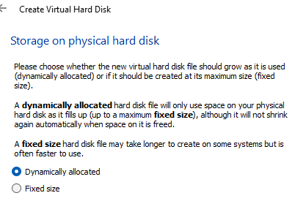

**Thin disk (динамический)** - Эти диски создаются минимального размера и растут по мере их наполнения данными до выделенного объема. При выделении нового блока - он предварительно очищается. Эти диски наименее производительны (выделение нового блока и его очистка), однако наиболее оптимальны для экономии дискового пространства на системе хранения данных.

**Thick disk (статический)** - Все пространство диска выделяется в момент создания, при этом блоки не очищаются от данных, которые находились там ранее. Это может создавать потенциальные угрозы безопасности, поскольку виртуальная машина может получить доступ к данным на хранилище VMFS, которые ей не принадлежат. При обращении к блокам такого диска их содержимое предварительно не очищается со стороны ESX. Преимущество дисков типа thick - производительность и быстрота создания, недостаток - безопасность

Добавляем жесткий диск

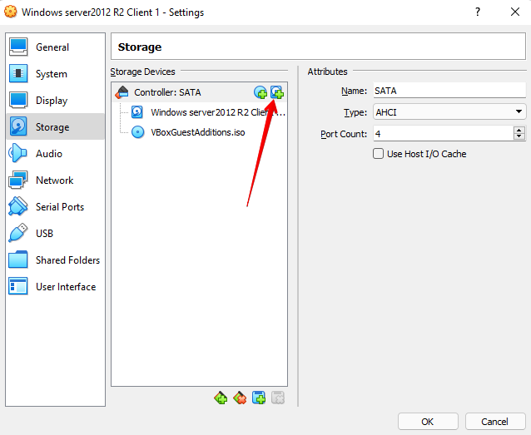

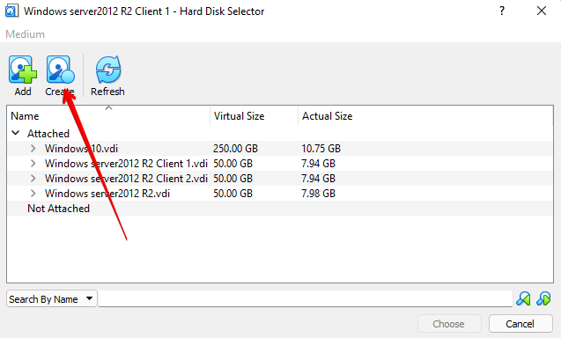

Создано 2 жестких диска. После 2 раза нажимаем на каждый диск, или кнопку Choose, что бы присоединить их к машине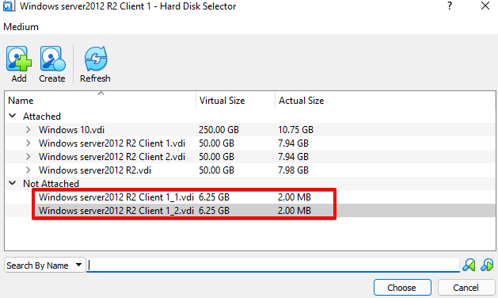

Мы можем удалять созданные диски

1. Отсоединить их от машины

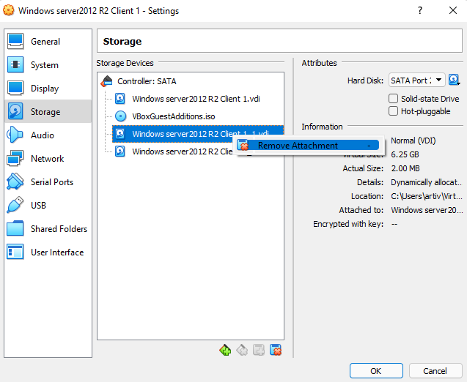

1. Переходим в File > Virtual Media Manager

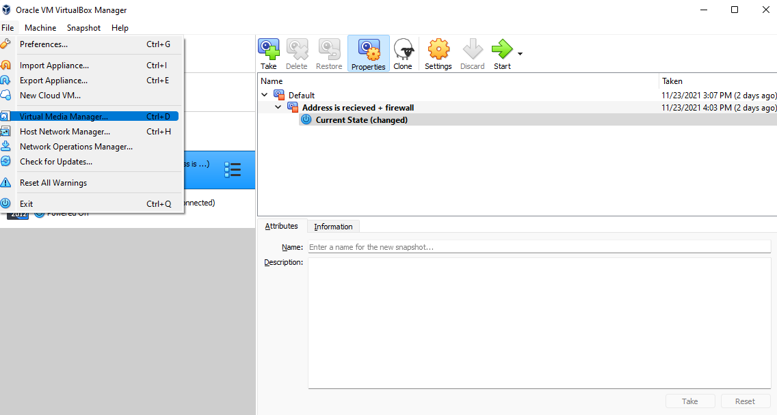

1. Выбираем диск и нажимаем удалить. Так же здесь мы можем увеличивать место на жестком диске (для этого нужно его увеличить для всех снэпшотов)

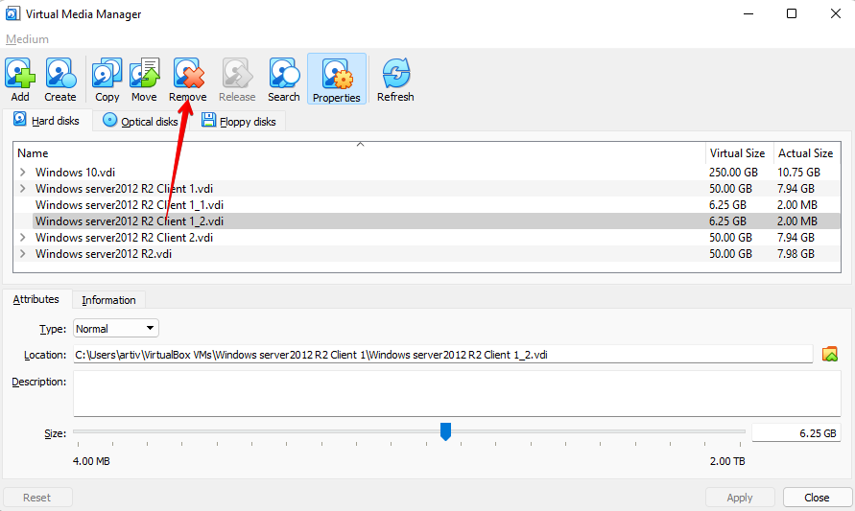

**Network**

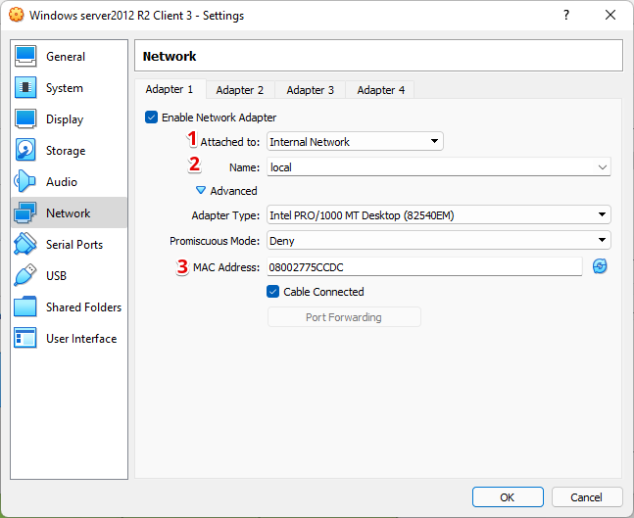

У нас есть 4 адаптера (4 сетевых карты)

1. У адаптера можно менять тип соединения
2. Если выбрали Internal Network, то указываем для нее имя. Если хотим связать n виртуалок, что бы они находились в 1 сети, то у них должно быть одинаковое имя
3. MAC адрес должен быть у каждой машины свой

Добавление новой сети. Client_1 - **Network_1**, Client_2 - **Network_2**, Server - **Network_1 + Network_2**. То есть, Client_1 и Server должны находится в одной подсети, а Client_2 в другой.

Настройка VirtualBox

Добавляем новый адаптер, для создания подсети для server и для client 2. Указываем новое имя сети

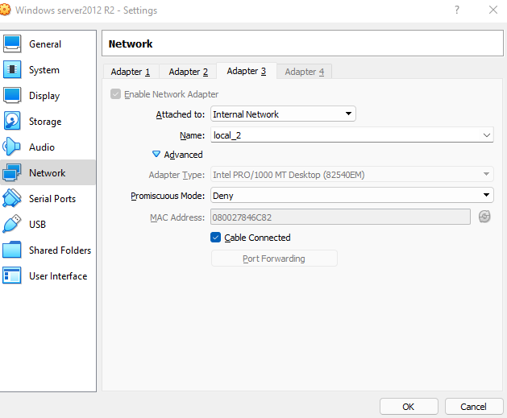

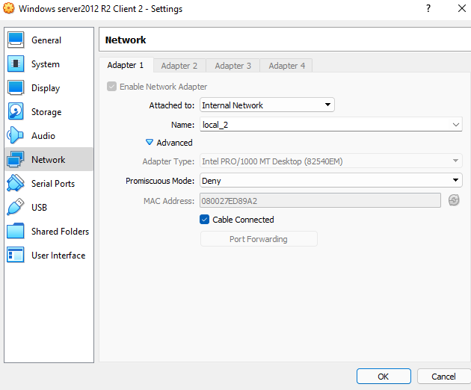

Настройка адаптера

Задаем статичный IP для второго интерфейса у сервера (новая подсеть для сервера)

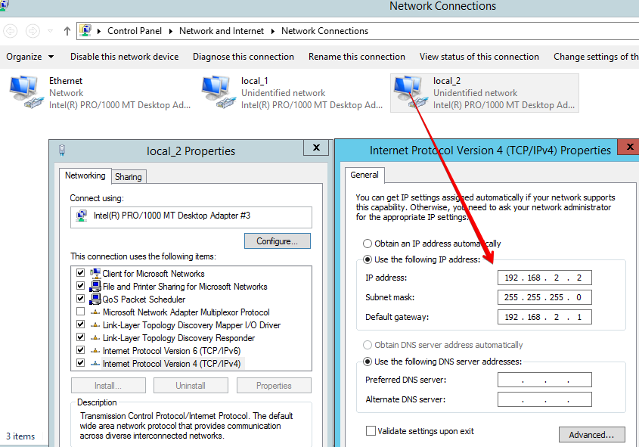

Задаем статический IP интерфейсу у клиента (что бы 2 машины были в 1 сети. Хоть они и связаны шнуром, но если их IP адреса будут находиться в разных сетях, то они не будут видеть друг друга). По дефолту VirtualBox выдает свой IP, и если не настраивать нигде статический IP адрес, то обе машины по дефолту будут находиться в 1 сети.

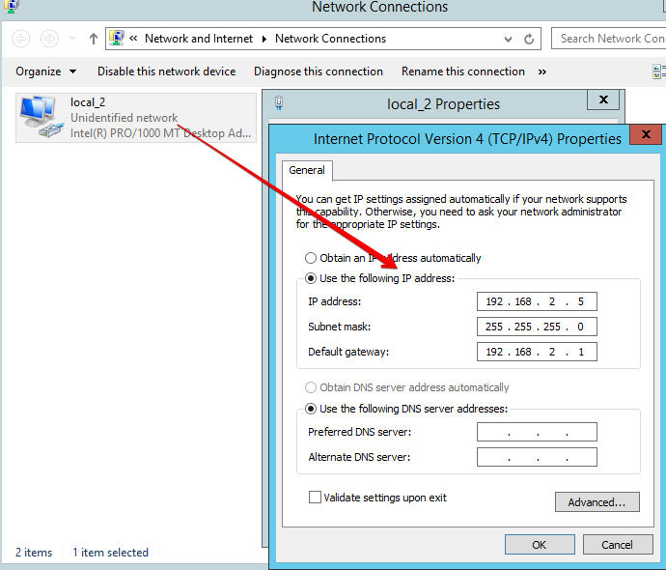

**В горячем режиме можно поменять следующие параметры:**

* General: Advanced: Shared Clipboard/Drag’n’Drop
* Audio: Enable Audio Input/Output
* Network: Adapter Attached to, Connect/Disconnect cable
* USB
* Shared Folder